Тема «Домашние животные»
Родителям рекомендуется:
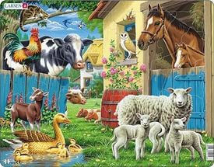Побеседовать с ребёнком о том, что «Домашними» мы называем животных, которые:
приносят человеку пользу, поэтому живут рядом с человеком. Человек заботится о них.
Побеседовать о том, как человек ухаживает за домашними животными, и какую они приносят пользу. Также вспомните названия детёнышей домашних животных.
Рекомендуем поиграть с детьми в игры:
Грамматический строй
1. «Кто чем питается?»
(усвоение категории
творительного падежа, полный ответ!)
Лошадь питается овсом, травой.
(кошка, собака, коза, баран, овца, свинья, осел)

2. «Кто кем будет» (закрепление названий детенышей + логическое мышление + творительный падеж)
Щенок будет … (собакой)
(козленок, котенок, теленок, жеребенок, поросенок, ягненок)

3. «Договори и повтори» (употребление глаголов в единственном и множественном числе)
Котенок лакает, а котята … (лакаЮТ)
Теленок мычит, а телята …
Щенок бежит, а щенки …
Козленок скачет, а козлята …
Поросенок хрюкает, а поросята …
Жеребенок прыает, а жеребята…
Ягненок жует, а ягнята …

4. «Кто хозяин?» (употребление притяжательных прилагательных):
Морда у ЛОШАДИ чья? — лошадиная (хвост, грива, ноги, зубы, шкура)
КОРОВА (рога, морда, хвост, копыта, язык)
СОБАКА (шерсть, нос, хвост, лапы, лай, ошейник)
КОШКА (морда, когти, повадки, хвост, глаз, шерсть)
ОВЦА (шерсть, копыта, голос, голова).

5. «Сосчитай» (согласование числительных с существительными в роде, числе и падеже):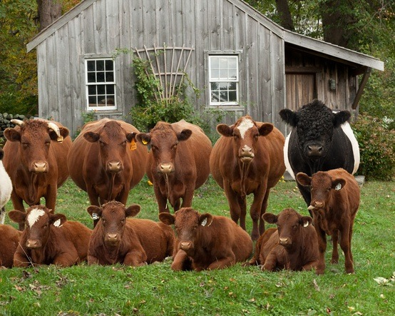
Одна корова, две коровы, пять коров,
(кошка, собака, коза, баран, овца, свинья, осел, козленок, котенок, теленок, жеребенок, поросенок, ягненок)
6.. Выдели лишнее слово, объясни свой выбор.
Корова, коза, утка, овца.
Свинья, лошадь, собака, лось.
Котенок, корова, щенок, поросенок.
Конь, конюшня, лошадь, жеребенок.

7.«Назови детенышей»:
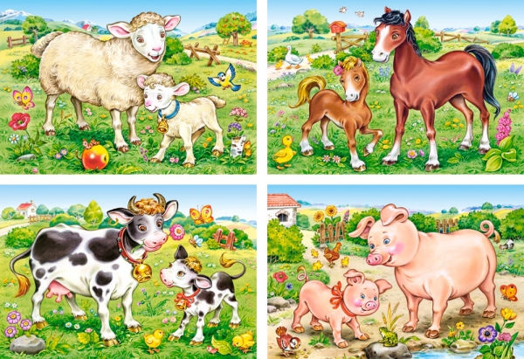У лошади - …
У овцы - …
У коровы - …
У собаки - …
У свиньи - …
У козы - …
8. «Кто как голос подает?»
Овца - … (блеет)
Свинья - …
Корова - …
Собака - …
Лошадь - …
Кошка - …
9.«Папа, мама и малыш».
например «Папа - бык», «Мама - корова, малыш - телёнок».

10.Объясните значения слов:
Табун, стадо, отара.
Коровник, конюшня, свинарник.
Доярка, конюх, ветеринар.

Связная речь
- Составление рассказа — описания о домашних животных по плану (использовать иллюстрацию):
- Вспомни и расскажи интересный случай (о своем животном, животном родственников) или об интересных повадках этого животного
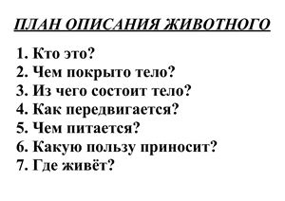
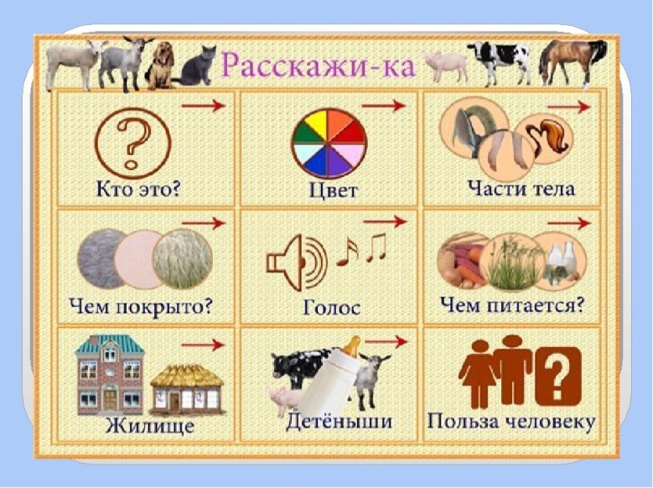

3.Детям нравятся загадки о животных. Поиграйте с ними в «Загадки и отгадки». Эту игру можно преобразовать в «Придумай загадку». Она учит детей выражать свои мысли, будит фантазию, развивает творчество детей. Нужно придумать загадку про любой предмет, в нашем случае - про домашнее животное, не обязательно стихотворную

Учитель-логопед: Холзинева М.В.

